Слово об общежитии
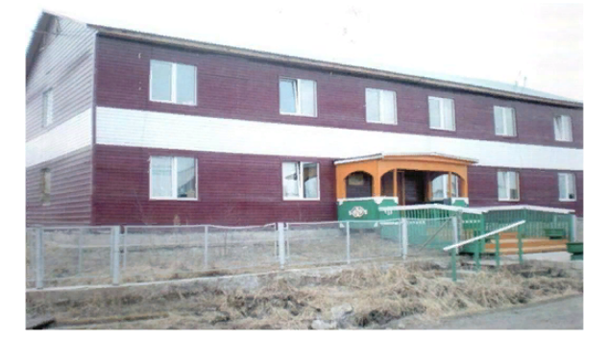Основной целью воспитательной работы студенческого общежития является создание благоприятных правовых, экономических и организационных условий для гражданского становления и социальной самореализации обучающихся. Для реализации поставленной цели решаются такие задачи как, обеспечение объединения по реализации плана мероприятий с общественными организациями; создание условий для гражданского становления, патриотического, духовно-нравственного, трудового воспитания обучающихся, интеллектуального, творческого и физического развития обучающихся, поддержка молодежной общественной инициативы; изучение причин асоциальных явлений и профилактика правонарушений; пропаганда здорового образа жизни среди студентов, достижение осознанного подхода к принципам здорового образа жизни. В течение года наши воспитанники посещают различные кружки по интересам: волейбол, настольный теннис, легкая атлетика, танцевальный, вокальный, музыкальный, шитьё. Наше общежитие функционирует с 1 сентября 2009 года, В студенческом общежитии работают: 1 воспитатель - Иванова Марфа Андреевна, 3 дежурных по общежитию - Васильева Лидия Ивановна, Афанасьева Надежда Александровна, Винокурова Оксана Геннадьевна. Заведующая общежитием Сартаева-Васильева Валентина Васильевна. В здании общежития имеются: 1 бытовая комната. 2 теплых туалета, 2 ванны, 4 комнаты класса «Люкс», кухня и рабочий кабинет, где проводятся мероприятия, собрания, индивидуальные беседы со студентами. Составляются месячный, квартальный, годовой планы работ. Годовой план утверждается директором ГБОУ PC (Я) «Нюрбинский колледж» Фёдоровым Аркадием Юрьевичем. Составляется еженедельный план по воспитательной работе, который согласуется заместителем директора по воспитательной работе колледжа.
Основные направления воспитательной работы общежития:
• Студенческое сaмоуправление;
• общежитие - наш общий дом;
• профилактика правонарушений;
• здоровый образ жизни;
• физическое развитие;
• активная, творческая деятельность студентов.
В студенческое общежитие по приказу директора заселяются ежегодно 25 иногородних студентов и из дальних наслегов.
Высшим органом самоуправления в общежитии является общее собрание. На общем собрании студентов избираются совет общежития, активы групп, старосты комнат.
В этом учебном оду председателем единогласно избран студент I курса- Каратаев Артур Игнатьевич, студент группы СЭАДиА -12. Спортивный сектор - Николаев Дмитрий Степанович студент 2 курса группы МЭОиГС- 11, Михайлов Герасим Августович, студент 2 курса группы МЭОиГС-11. Хозяйственный сектор - Егоров Василий Степанович, студент 2 курса группы МЭОиГС-11. Цветовод - Егорова Валентина Родиславовна, студентка группы СЭАДиА -10. Редактор газеты - Осипова Вероника Павловна, студентка I курса группы МЭОиГС -11. Учебный сектор - Семенов Ньургун Николаевич, студент 3 группы СЭЗС-10. Культмассовый сектор Иннокентьева Лидия Михайловна, студентка 1 курса группы СЭАДиА -12. Ответственный по пожарной безопасности - Фёдоров Руслан Николаевич, студент 2 курса МЭОиГС -11.
В общежитие планово проводятся тематические вечера, встречи с интересными людьми, беседы, психологические тренинги, литературные викторины. По проведенным мероприятиям постоянно оформляются альбомы. По плану проводим субботники по очистке территории общежития и по озеленению близлежащей территории.
Планы воспитательной работы обсуждаются на собрании студентов. Ежегодно проводятся традиционные мероприятия: «Праздник общежития», «Посвящение в студенты», конкурс для девушек «Кыыс Куо», конкурс для юношей к Урун Уолан», «Неделя молодежи и студентов», «Хэллоуин» и «День Святого Валентина». В этом году в «День общежития» выступили с отчетом перед работниками колледжа.
Студенческая жизнь насыщена событиями разнопланового вида деятельности, во всех этих мероприятиях воспитанники студенческого общежития принимают самое активное участие. Воспитанники; студенческого общежития - активные участники городских. улусных и республиканских выставок художественно- прикладного творчества, победители и лауреаты различных конкурсов.
Установлена тесная взаимосвязь с правоохранительными органами: ПДН, РОВД и ГИБДД. Участковый поддерживает связь с работниками общежития. Планово посещает общежитие, знакомится со студентами, проводит беседы, организовали встречу. Нашими партнёрами являются: психологический центр, отдел по молодежной политике и спорту, отдел семьи и детства, районный женсовет, «Молодая гвардия», районная библиотека им. В.Г.Сафронова, филиал амакинской юношеской библиотеки. Через средства массовой информации освещаем о жизни и деятельности воспитанников общежития.
В общежитии ведутся книга учёта: прихода и ухода студентов из общежития, о проведении инструктажей, сведения о родителях студентов, выдачи и сдачи ключей. Имеются журналы по хозяйственной части общежития, по пожарной безопасности, по технике безопасности, по охране труда. Перед уходом и выездом из общежития каждый студент заполняет журнал, извещает дежурного. Часто проводим индивидуальные беседы с воспитанниками общежития, учет ведётся в специальном журнале. На каждого студента имеется личное дело, где подшиваются: договор, итоги семестров, индивидуальная карта студента, грамоты, объяснительные записки. Ежегодно составляется отчет о проделанной работе с фотографиями и вырезками из газет, оформляется «Таблица участия каждого студента», где учитывается участие сгудента на проведённых мероприятиях. По итогам года, родителям отличившихся студентов вручаются благодарственные письма от имени коллектива общежития.
С работниками общежития своевременно проводятся трудовые совещания, инструктажи то пожарной безопасности, по охране труда и технике безопасности. Все работники общежития принимают активное участие во всех проводимых мероприятиях.

